系统许可授权说明

社区版许可永久免费

1、授权说明入口
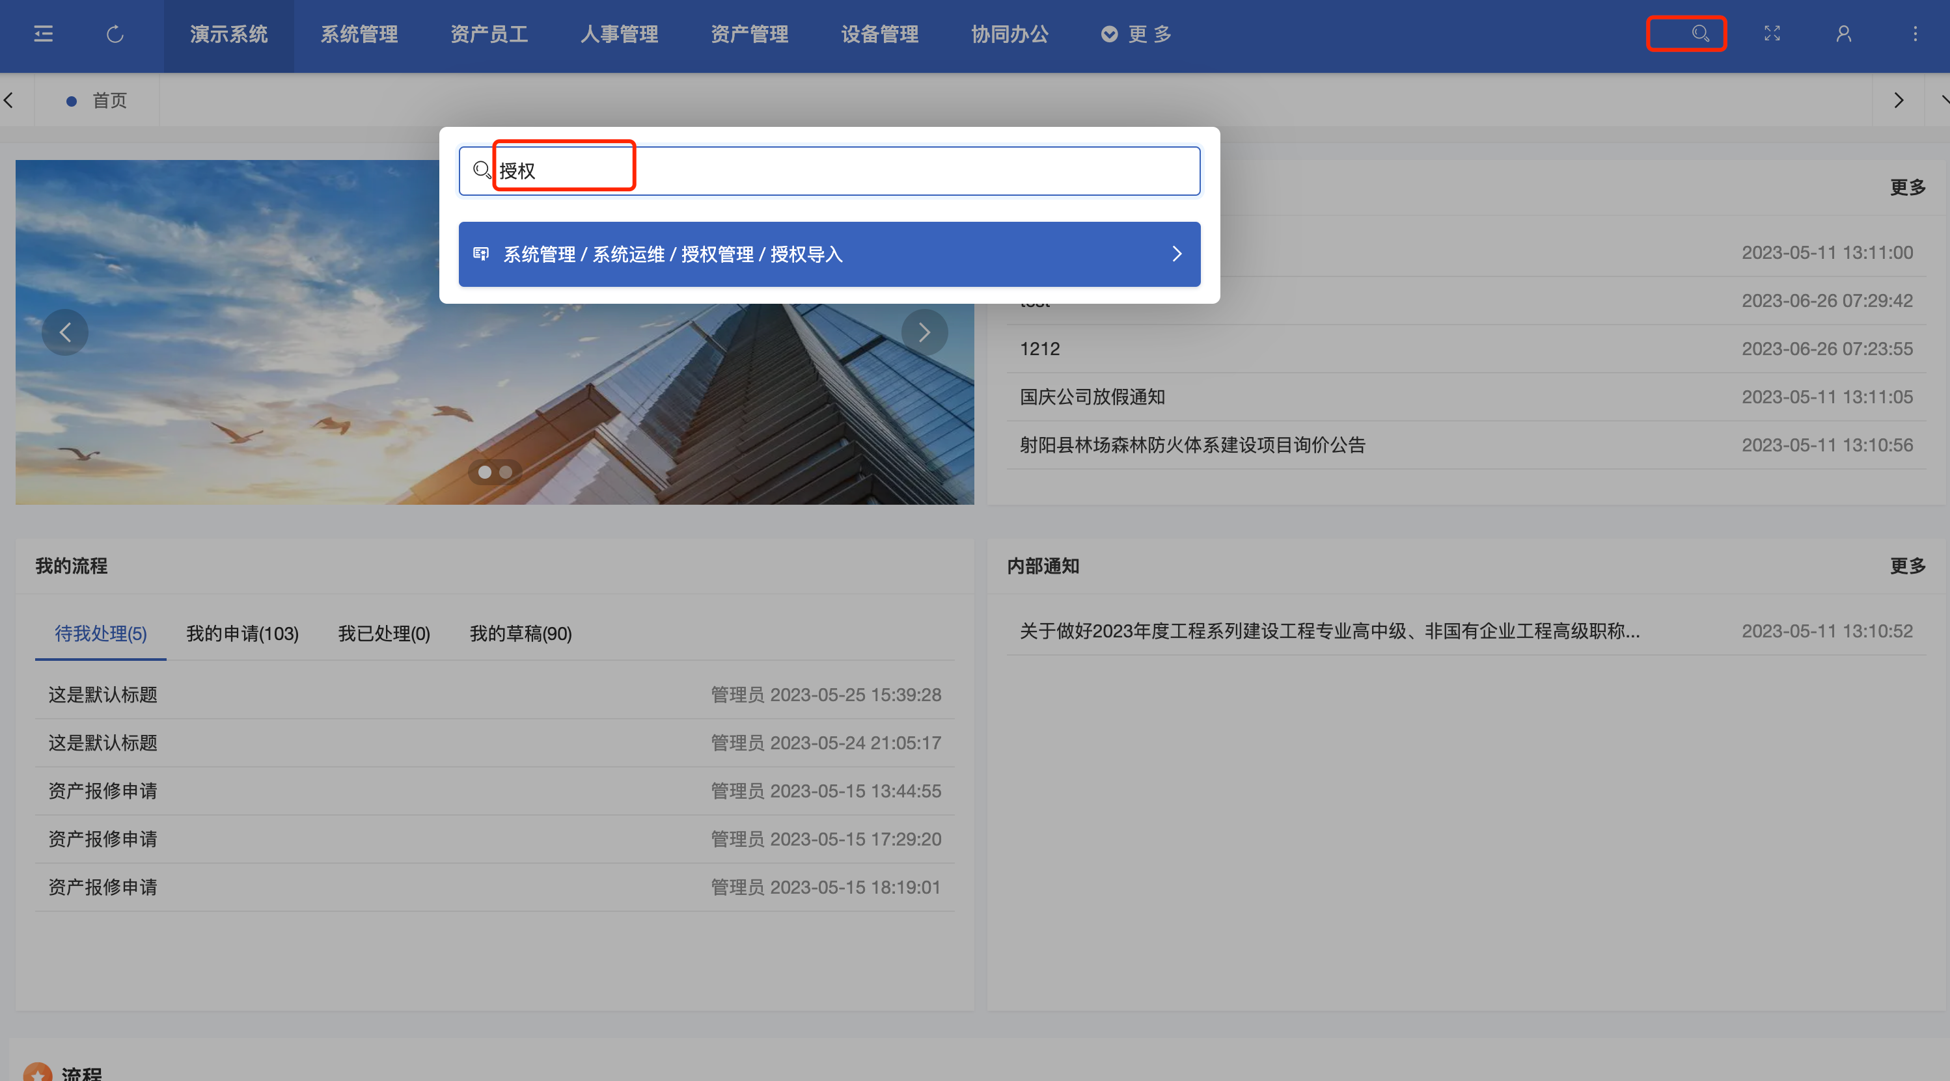

- 具体授权明细
